

Navegação na Internet



9 de abril de 2018

Centro de Emprego e Formação Profissional

Av. Estádio Municipal

600- Guarda

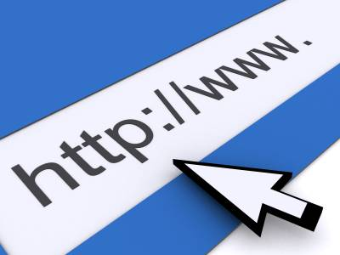

**Índice**

**Introdução** 1

**O que é a Internet?** 2

**Internet no Brasil** 5

**Para que serve?** 7

**Segurança na Internet** 8

**Vantagens e desvantagens** 9

Vantagens 9

**1 –** **Comunicação** 9

**2 –** **Informação** 9

**3 – Conveniência** 10

**4 – Inclusão** 10

**5 – Aproximação** 10

**6 – Oportunidades** 10

**7 – Entretenimento** 10

**8 –  Serviços** 11

**9 – Notícias** 11

**10- Comércio eletrónico** 11

**AS DESVANTAGENS** 11

**1 – Privacidade E Anonimato** 11

**2) Superficialidade** 12

**3) Distração** 12

**4) Roubo de informações** 12

**5) Spam** 12

**6) Vírus** 12

**7) Pornografia e Pedofilia** 13

**8) Violência** 13

**9)  Isolamento** 13

**10) Custos e Acesso** 13

**Conclusão** 14

**Bibliografia** 15

# **Introdução**

No decorrer desta UFCD 0767 ao abordarmos o tema navegação na internet vou redigir um pequeno trabalho sobre este tema, muito importante para todos, nos dias de hoje é quase impossível viver sem internet. Usamos a Internet para as mais variadas funções sobretudo para melhorar a cultura e os conhecimentos. Serve também para vermos as principais notícias do Mundo, para comunicar com diversas pessoas espalhadas pelo mundo fora e para trabalhar.

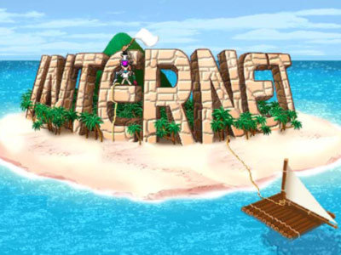 É sobretudo uma fonte de comunicação, há vários utensílios na Internet. Os browsers e os antivírus, na minha opinião são os principais. Os browsers servem para se puder navegar na Internet, como os browsers. Há diversos browsers como o Internet Explorer, Mozilla Firefox, Opera, Netscape, entre outros. E os antivírus que são softwares e servem, praticamente, para proteger os computadores de vírus malignos que nos podem provocar vários danos no computador. Neste trabalho vou abordar as vantagens e desvantagens da Internet que para mim é o fator principal, o que é a internet? e para que serve, e como usa lá correctamente.

# **O que é a Internet?**

A Internet é a maior rede de computadores do mundo. Está disponível por todo globo e, por isso mesmo, é apelidada de “a rede das redes.”

Utiliza um conjunto próprio de [protocolos](https://pt.wikipedia.org/wiki/Protocolo_(ci%C3%AAncia_da_computa%C3%A7%C3%A3o)) [Internet Protocolo Suite](https://pt.wikipedia.org/wiki/Internet_Protocol_Suite) ou [TCP/IP](https://pt.wikipedia.org/wiki/TCP/IP) com o propósito de servir progressivamente usuários no mundo inteiro. É uma rede de várias outras redes, que consiste de milhões de empresas privadas, públicas, académicas e de governo, com alcance local e global e que está ligada por uma ampla variedade de tecnologias de rede electrónicas, sem fio e óticas. A internet traz uma extensa gama de recursos de informação e serviços, tais como os documentos inter-relacionados de [hipertextos](https://pt.wikipedia.org/wiki/Hipertexto) da [Word Wide Web](https://pt.wikipedia.org/wiki/World_Wide_Web) (WWW), redes ponto-a-ponto ([peer-to-peer](https://pt.wikipedia.org/wiki/Peer-to-peer)) e infraestrutura de apoio a correio eletrónico ([e-mails](https://pt.wikipedia.org/wiki/E-mail)).

E, por isso mesmo, é apelidada de “a rede das redes”.(Ricvelozo, 2018)



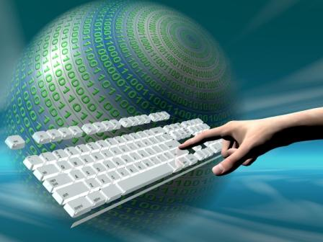**A Internet** surgiu a partir de pesquisas militares no auge da [Guerra Fria](https://pt.wikipedia.org/wiki/Guerra_Fria). Na [década de 1960](https://pt.wikipedia.org/wiki/D%C3%A9cada_de_1960) (1969), quando dois blocos ideológicos e politicamente [antagónicos](https://pt.wiktionary.org/wiki/antag%C3%B4nico) exerciam enorme controle e influência no mundo, qualquer [mecanismo](https://pt.wikipedia.org/wiki/Mecanismo), qualquer inovação, qualquer ferramenta nova poderia contribuir nessa disputa liderada pela [União Soviética](https://pt.wikipedia.org/wiki/Uni%C3%A3o_Sovi%C3%A9tica) e pelos [Estados Unidos](https://pt.wikipedia.org/wiki/Estados_Unidos): as duas superpotências compreendiam a eficácia e necessidade absoluta dos [meios de comunicação](https://pt.wikipedia.org/wiki/Meios_de_comunica%C3%A7%C3%A3o). Nessa perspetiva, o governo dos [Estados Unidos](https://pt.wikipedia.org/wiki/Estados_Unidos) temia um ataque russo às bases militares. Um ataque poderia trazer a público informações sigilosas, tornando os EUA vulneráveis. Então foi idealizado um modelo de troca e compartilhamento de informações que permitisse a descentralização das mesmas. Assim, se o [Pentágono](https://pt.wikipedia.org/wiki/Pent%C3%A1gono) fosse atingido, as informações armazenadas ali não estariam perdidas. Era preciso, portanto, criar uma rede, a [ARPANET](https://pt.wikipedia.org/wiki/ARPANET), criada pela ARPA, sigla para *Advanced Research Projects Agency*. Em [1962](https://pt.wikipedia.org/wiki/1962), [J. C. R. Licklider](https://pt.wikipedia.org/wiki/Joseph_Carl_Robnett_Licklider), do [Instituto Tecnológico de Massachusetts](https://pt.wikipedia.org/wiki/Instituto_Tecnol%C3%B3gico_de_Massachusetts) (MIT), já falava em termos da criação de uma *Rede Intergalática de Computadores*([Intergalactic Computer Network, em inglês](https://en.wikipedia.org/wiki/Intergalactic_Computer_Network)). A Internet também teve outros importantes fatores que influenciaram em surgimento, dentre eles: os professores universitários (ex: Ken King).

Os estudantes/investigadores (ex: Vint Cerf), as empresas de tecnologia (ex. IBM) e alguns políticos norte-americanos (ex.: Al Gore); caindo-se, portanto, a tese que vigorava anteriormente que enfatizava somente a vertente militar da sua criação.

**A**[**ARPANET**](https://pt.wikipedia.org/wiki/ARPANET) funcionava através de um sistema conhecido como *chaveamento de pacotes*, que é um sistema de transmissão de dados em rede de computadores no qual as informações são divididas em pequenos *pacotes*, que por sua vez contém trecho dos dados, o endereço do destinatário e informações que permitiam a remontagem da mensagem original. O ataque inimigo nunca aconteceu, mas o que o [Departamento de Defesa dos Estados Unidos](https://pt.wikipedia.org/wiki/Departamento_de_Defesa_dos_Estados_Unidos) não sabia era que dava início *ao maior fenómeno mediático do século 20', único meio de comunicação que em apenas 4 anos conseguiria atingir cerca de 50 milhões de pessoas.*

Assim, no dia 29 de Outubro de 1969 foi estabelecida a primeira conexão entre a Universidade da Califórnia e o Instituto de Pesquisa de Stanford. Foi um momento histórico, uma vez que o primeiro [e-mail](https://www.todamateria.com.br/genero-textual-e-mail/) foi enviado.

Já na década de 90, o cientista, físico e professor britânico Tim Berners-Lee desenvolveu um navegador ou *browser*, a *World Wide Web* (www), a Rede Mundial de Computadores - Internet.

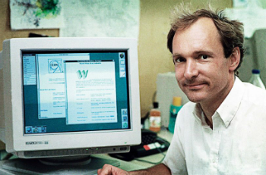

Tim Berners-Lee, criador da Ford Wide Web

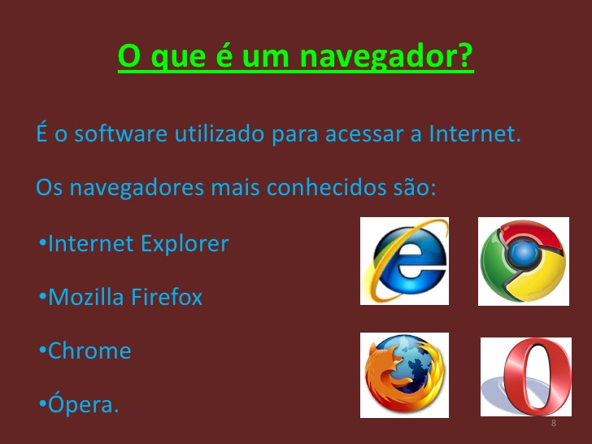A partir disso, a década de 90 ficou conhecida como o "**boom da internet**", pois foi quando se popularizou pelo mundo com o surgimento de novos browsers ou navegadores Internet Explorer, Netscape, Mozilla Firefox, Google Chrome, Opera, Lynx e o aumento do número de usuários, navegadores da internet.

Diante disso, ocorre uma grande proliferação de sites, chats, [redes sociais](https://www.todamateria.com.br/redes-sociais/) (orkut, facebook, msn, twitter), tornando a internet a rede ou teia global de computadores conectados.

Alguns estudiosos acreditam que a Internet foi um marco importante e decisivo na evolução tecnológica. Isso porque ultrapassou barreiras ao aproximar pessoas, culturas, mundos e informações. Fato este que, segundo eles, não acontecia desde a chegada da [televisão](https://www.todamateria.com.br/historia-da-televisao/), na década de 50.

Hoje em dia, a Internet é utilizada mundialmente como ferramenta de trabalho, diversão, comunicação, educação, informação. Por isso, é comum ouvir: "*eu não vivo sem internet*".

Além disso, pelo fato de os impostos serem menores, muitos produtos são comercializados em sites de compras.

**Internet no Brasil**

No Brasil, a Internet surgiu no final da década de 80, quando as Universidades brasileiras começam a compartilhar algumas informações com os Estados Unidos.

Entretanto, foi a partir de 1989, quando se fundou a **Rede Nacional de Ensino e Pesquisa** (RNP), que o projeto de divulgação e acesso ganhou força. O intuito principal era difundir a tecnologia da Internet pelo Brasil e facilitar a troca de informações e pesquisas.

Em 1997, criou-se as "redes locais de conexão" expandindo, dessa forma, o acesso a todo território nacional.

Em 2011, segundo dados do Ministério da Ciência e Tecnologia, aproximadamente 80% da população teve acesso à internet. Isso corresponde a 60 milhões de computadores em uso.

**O Aparecimento da Internet em Portugal**

A [Universidade de Lisboa](https://pt.wikipedia.org/wiki/Universidade_de_Lisboa) foi a primeira entidade em [Portugal](https://pt.wikipedia.org/wiki/Portugal) a ter uma ligação à Internet. Pouco depois, a [Universidade do Minho](https://pt.wikipedia.org/wiki/Universidade_do_Minho) também o fez, usando uma linha de 64Kb (da [Telepac](https://pt.wikipedia.org/wiki/Telepac), [IP](https://pt.wikipedia.org/wiki/Protocolo_de_Internet) sobre [X.25](https://pt.wikipedia.org/wiki/X.25)) para a [França](https://pt.wikipedia.org/wiki/Fran%C3%A7a).

Em [1990](https://pt.wikipedia.org/wiki/1990), o PUUG (Portuguese Unix Users Group) começa a comercializar ligações à Internet em Portugal. Em [1992](https://pt.wikipedia.org/wiki/1992) a [FCCN](https://pt.wikipedia.org/wiki/FCCN) inicia registos de domínios em. pt, e em Dezembro de [1993](https://pt.wikipedia.org/wiki/1993) existem 40 domínios .pt registados. O primeiro servidor web nacional foi ativado pelo [LNEC](https://pt.wikipedia.org/wiki/LNEC)  (Laboratório Nacional de Engenharia Civil) em [1992](https://pt.wikipedia.org/wiki/1992).

Em [1993](https://pt.wikipedia.org/wiki/1993) o acesso à [Internet](https://pt.wikipedia.org/wiki/Internet) é aberto aos alunos da [Universidade do Minho](https://pt.wikipedia.org/wiki/Universidade_do_Minho).

Em [1996](https://pt.wikipedia.org/wiki/1996) existem 10 entidades com licença para prestação de Serviços de Telecomunicações Complementares Fixos, no âmbito dos quais se pode enquadrar o acesso à Internet.

[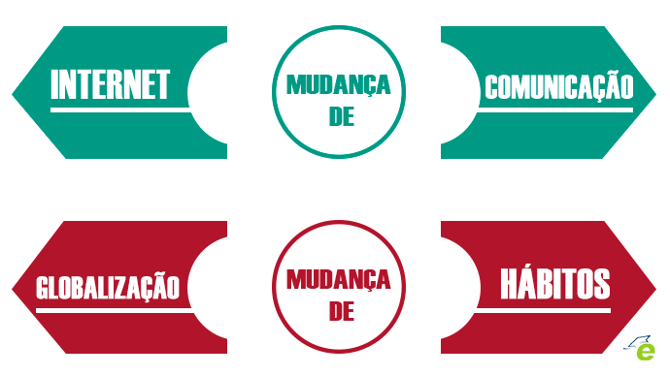](http://mundoeducacao.bol.uol.com.br/geografia/cultura-globalizacao.htm)

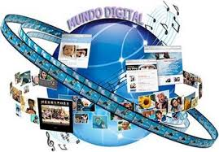

# **Para que serve?**

Hoje em dia a Internet está cada vez mais presente na vida das pessoas, não para todas porque algumas não tem possibilidade para terem um computador e acederem à Internet, mas mesmo assim muitas pessoas usam a Internet para lazer, como ver vídeos e jogar jogos em sites de entretenimento e também usarem sites como o facebook para conhecerem e falarem com pessoas de todo o mundo. Por outro lado, a Internet serve também para trabalhar e pesquisar e conhecer todas as notícias do mundo assim como fazer transferência de ficheiros como músicas e documentos e também aceder a serviço de correio eletrónico através do Hotmail ou Gamil, para fazer compras, em fim para diversas utilidades.

# **Segurança na Internet**

Quando navega na internet deverá ter muita atenção à segurança do seu computador bem como à segurança do servidor no caso de pretender ter uma página na internet. Evite clicar em links desconhecidos ou em anúncios para páginas diferentes. Tenha especial atenção à informação que coloca na internet. Por exemplo, ao indicar o seu número de telemóvel pode facilitar que lhe passem a cobrar serviços de valor acrescentado no mesmo.

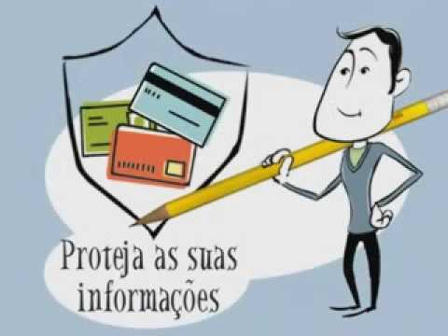

# **Vantagens e desvantagens**

## 

## **Vantagens**

A Internet está presente na vida de grande parte da população e, provavelmente para estas pessoas, seria muito difícil imaginar como seria a vida sem poder usufruir das diversas facilidades e oportunidades trazidas por esta tecnologia. Nós podemos utilizar a Internet para facilitar e melhorar a nossa vida. Mas devemos aproveitar esses benefícios de forma segura e isso requer que alguns cuidados sejam tomados e, para isto, é importante que nós estejamos informados dos riscos aos quais estamos expostos para que possamos tomar as medidas preventivas necessárias.

Mas como tudo tem as suas vantagens e desvantagens, na minha opinião são mais as vantagens, faço imensas coisas com a Internet sem sair de casa por exemplo: pago contas de água, luz, transferências bancárias comunico com vários familiares no estrangeiro, faço imensas compras para os meus filhos e para a casa, tiro varias dúvidas a nível de saúde marco consultas pesquiso imenso receitas, livros e dicas, e ajudo os meus filhos a nível escolar consigo fazer imensas coisas eu sou daquelas pessoas não vivo sem internet.(Regiani, s.d.)

### **1 –**  **Comunicação**

O alvo principal da **Internet** sempre foi a comunicação, o que **tornou tudo muito mais próximo, acessível e prático**(Regiani, s.d.)

**2 –  Informação**

A informação é, provavelmente, a maior vantagem que oferece, pois **qualquer tipo de informação sobre qualquer assunto está disponível na Internet** Além disso, destacamos a informação sistematizada e ofertada por meio dos cursos à distância, sejam eles de graduação,  [pós-graduação](https://goo.gl/2oSchd), [palestras, treinamentos](https://enfaseeducacional.com.br/formacao-continuada/in-company/cursos-in-company-area-da-educacao/), videoconferências, e tantas outras formas de a cessar a informação e adquirir ou aprimorar conhecimento.(Regiani, s.d.)

**3 –  Conveniência**

 É rápido, fácil e está ali a poucos cliques. Posso em poucos minutos, de qualquer lugar, em qualquer horário,  fazer **diversas coisas que, antes da internet, demandariam muito tempo e esforço**, como por exemplo: ir ao banco, comprar algo, pagar uma conta, emitir um documento, conversar, pesquisar receitas, filmes, livros, etc.(Regiani, s.d.)

**4 – Inclusão**

 Acesso ao conhecimento, conveniência na obtenção de serviços, pesquisas, entre outras, não importando **a cor da pele, a raça, o gênero, a idade, a profissão, a religião, cultura, o lado político**.(Regiani, s.d.)

**5 –  Aproximação**

Podemos **navegar livremente e escolher** ir do Grand Canyon a Torre Eiffel, dar um passeio no Coliseu, conhecer Dubai, antes de visitar Tókio.(Regiani, s.d.)

**6 – Oportunidades**

 Antigamente as grandes corporações, governos e os sistemas controlavam (totalmente) a comunicação, os negócios e boa parte da cultura de um país. A **Internet** facilita a criação e disponibilização de conteúdos,  deu **voz e vez às pessoas** que com uma conta em uma (ou várias) rede (s) social (is), um blog ou um canal de vídeos,  muitas **pessoas (antes) desconhecidas estão fazendo valer suas ideias**, realizando negócios, promovendo eventos, cultura, encontros, conhecimento e gerando renda.  **Ganhar dinheiro com a internet é uma das grandes oportunidades que pessoas comuns tem**, e assim como nós,  você **também pode aproveitar esta oportunidade**!(Regiani, s.d.)

**7 – Entretenimento**

Entretenimento é outra razão muito popular pela qual muitas pessoas navegam na **Internet**. Você pode **fazer download** de jogos, músicas, filmes, vídeos, livros.(Regiani, s.d.)

**8 –  Serviços**

 Muitos **serviços importantes são prestados na Internet** como: serviços bancários online, oferta e procura de emprego, compra de ingressos para os seus filmes, shows e desportos favoritos, vendas de cursos, reservas de hotel e passagens rodoviárias e aéreas, compras do quotidiano em geral, entre muitos outros. Muitas vezes,  estes **serviços não estão disponíveis offline ou ficam mais caros se não forem comprados online**.(Regiani, s.d.)

**9 –  Notícias**

 A Internet atravessou as fronteiras do mundo jornalístico de forma surpreendente. Quem imaginaria, há 30 anos atrás, assistir, em tempo real.(Regiani, s.d.)

**10- Comércio eletrónico**

Comércio eletrónico ou e-commerce, ou ainda comércio virtual, é um tipo de transação comercial feita especialmente através de um equipamento eletrónico, como, por exemplo, um computador ou smartphone, por intermédio de meios de pagamento on-line (EX: Pague-Seguro)(Regiani, s.d.).

**AS DESVANTAGENS**

### **1 – Privacidade E Anonimato**

 Privacidade ou falta dela é um lado ruim da **Internet** que precisa ser considerado, pois **muitas pessoas ficam expostas e acabam sendo vítimas de golpes, entre outros crimes**. Quando você está cadastrado nas redes sociais, por exemplo,  é **preciso saber usar as ferramentas de privacidade a seu favor** e ficar atento com as informações pessoais que expõe.(Regiani, s.d.)

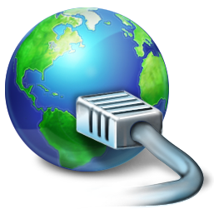

**2) Superficialidade**

 Muitas vezes identificamos na **Internet**, **abordagens muito superficiais ou descontextualizadas** dos assuntos apresentados.(Regiani, s.d.)

**3) Distração**

 Se considerarmos que a **Internet** é uma **forma de entretenimento ao mesmo tempo em que é uma ferramenta de trabalho ou de estudo**, logo percebemos que nela é muito **mais fácil perder o foco do trabalho ou dos estudos** com as inúmeras atracões que estão a um clique de distância.(Regiani, s.d.)

**4) Roubo de informações**

 Qualquer pessoa que usa a **Internet** **pode estar sobre graves perigos,  dependendo das suas ações**, pois informações pessoais tais como: nome, endereço, número de cartão de crédito, etc., nunca devem ser reveladas sem certa confiança e segurança do espaço onde a iremos divulgar, porque de fato, essa informação poderá ir parar à mão da pessoa errada e a partir daí tudo fica muito fácil para quem está **mal-intencionado**.(Regiani, s.d.)

**5) Spam**

 O termo spam é **utilizado para designar correio eletrónico não solicitado ou não autorizado, enviado em massa.**(Regiani, s.d.)

**6) Vírus**

 Um vírus é um programa malicioso desenvolvido por programadores que, tal como um vírus biológico, infecta o sistema, faz cópias de si mesmo e tenta se espalhar para outros computadores, utilizando-se de diversos meios. Vale ressaltar que **computadores e smartphones conectados à Internet são mais propensos a ataques de vírus**.(Regiani, s.d.)

**7) Pornografia e Pedofilia**

 Esta é uma grande ameaça à vida de todos, principalmente dos menores de idade, pois contato com a pornografia pode provocar desequilíbrio e inúmeros distúrbios na mente sã das crianças.(Regiani, s.d.)

**8) Violência**

 É de conhecimento público que a violência está em todo lugar, no entanto, na **Internet**, temos que ficar ainda mais atentos. É importante auxiliar na formação e acompanhar a visão de nossas crianças sobre o assunto, a fim de colaborar para que elas tenham hábitos e contato com **informações que não incitem a violência**, pois **existem milhares de sites que apresentam e incentivam a violência**, inclusive que **recrutam adolescentes e jovens a assumirem posturas relacionadas ao terrorismo**, por exemplo, sendo necessário, neste caso atenção constante por parte dos adultos.(Regiani, s.d.)

**9)   Isolamento**

 Uma das grandes desvantagens da **Internet** é o **isolamento das pessoas**, visto que quando viciadas, as pessoas não querem saber de mais nada.  (Regiani, s.d.)

**10) Custos e Acesso**

No que diz respeito alguns países, sabemos que há **milhares de pessoas estão conectadas**, e conseguem **Internet** a um custo relativamente baixo, comparado ao custo que teriam para realizar ações semelhantes antes dela. No entanto, ainda é imensa a dificuldade que muitas pessoas têm para conseguir a ceder a **Internet**. Em muitos lugares, o serviço é**caro e de baixa qualidade**, principalmente quando comparado a alguns países. Além disso, em algumas regiões, o serviço ainda não está disponível, ou a sua viabilidade não é acessível à realidade financeira das pessoas.(Regiani, s.d.)

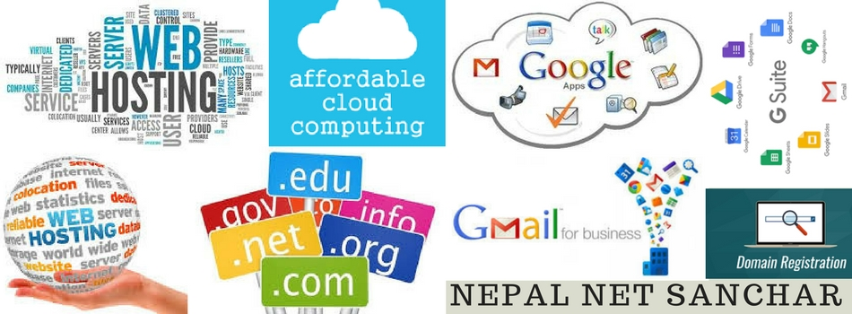

# **Conclusão**

Conclui se que o computador ainda está em processo de evolução, a cada ano que passa as novas tecnologias vão surgindo. E a Internet com toda a sua abrangência ainda é capaz de chegar mais longe do que pensamos.

Desta forma podemos afirmar que a Internet é uma ferramenta essencial na sociedade actual para qualquer profissão.

Na realização deste trabalho pesquisei vários sites, e nos quais me deparei com as consequências de quem usa a Internet, e as vantagens e variedades de informação sobre o mesmo tema.

Adquiri conhecimentos novos e aprendi muito sobre o tema navegação na Internet e as suas consequências.

# Bibliografia

desconhecido. (s.d.). *Internet*. Obtido de pt.wikipedia.org: https://pt.wikipedia.org/wiki/Internet

Ricvelozo. (03 de 03 de 2018). *Internet*. Obtido de wikipedia: https://pt.wikipedia.org/wiki/Internet